Documento de Análisis Proyecto 1

Nicolas Marin Triana

Código: 202212568

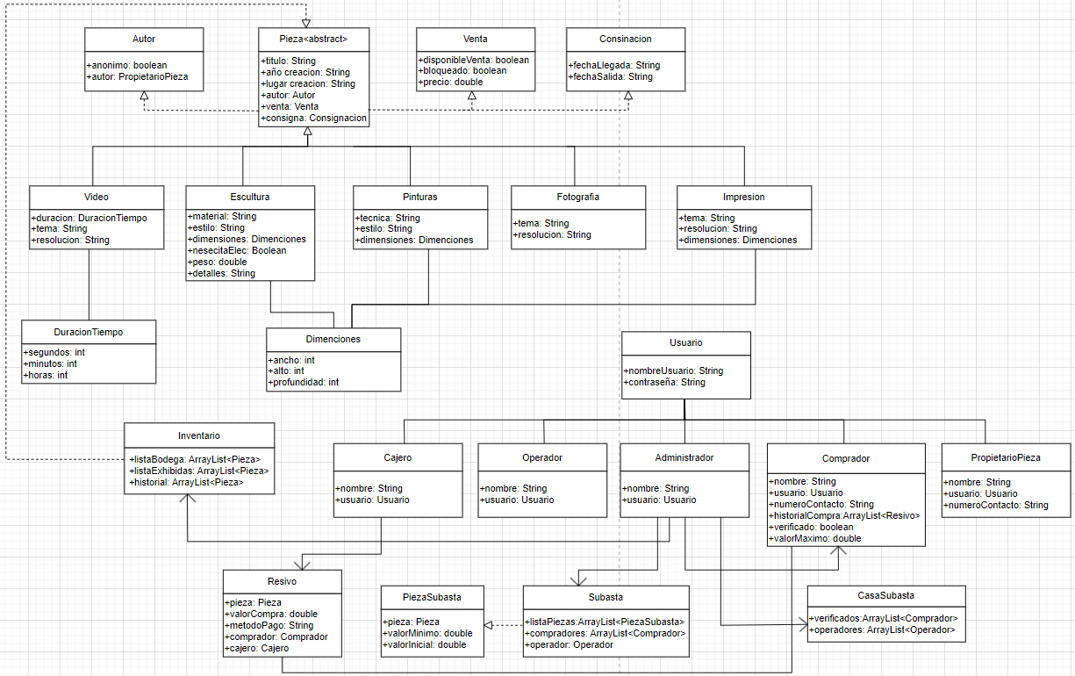El siguiente documento tiene una explicación detallada del diagrama de clases desarrollado para el proyecto de la galería de piezas de arte y la casa de subastas. Este diagrama modela la estructura y las relaciones entre las clases entidades del sistema, así como las interacciones entre ellas.

1. Herencia de la clase Pieza:

En el diagrama de clases, se ha implementado el concepto de herencia para representar los diferentes tipos de piezas que pueden ser manejadas por la galería y casa de subastas. La clase Pieza se ha establecido como una superclase que encapsula los atributos: titulo, año creación, lugar creación, autor, venta, consignación. Estos atributos son básicos para cualquier pieza de arte. La herencia permite organizar eficientemente las diferentes clases de piezas, como pinturas, esculturas, videos, fotografías, etc., facilitando así su visualización para los compradores, y también su gestión y manipulación para el administrador. Para las subclases, también existen clases específicas para encapsular información como, por ejemplo: la clase Dimensiones.

2. Clase Inventario:

Se ha creado la clase Inventario para gestionar las piezas que forman parte del catálogo de la galería y también para gestionar cuáles piezas puede ser utilizadas para la casa de subastas. Esta clase utiliza listas para almacenar las piezas en tres categorías distintas: en bodega, exhibidas y en el historial. La estructura de datos implementada permite llevar un seguimiento detallado de las piezas disponibles, las piezas actualmente en exhibición y el historial completo de todas las piezas que han pasado por la galería. De esta clase es de donde la clase administrador conseguirá gran parte de información para sus procesos.

3. Clases de roles:

Se han diseñado clases para representar los diferentes roles que interactuaran con el sistema, los cuales son: administrador, comprador, operador, cajero y propietario de piezas. Cada clase de rol tiene en común el atributo de usuario que es una clase que encapsula la información de usuario y contraseña de cada rol. Es importante esta diferenciación de roles por clases, ya que, facilita la asignación de permisos y responsabilidades a los usuarios del sistema, garantizando un adecuado control de acceso y una gestión eficiente de las operaciones.

4. Clases relacionadas con subastas:

El diagrama de clases incluye clases relacionadas con el proceso de subasta, como Subasta, CasaSubasta y PiezaSubasta. Estas clases permiten gestionar de manera organizada y eficiente el proceso de subasta de piezas de arte. El origen de la instanciación de las clases de Subasta está planeado para que provengan de un administrador, debido a que, este mismo es el único que puede elegir del catálogo del inventario, que piezas poner a subastar.

5. Clase Recibo:

Se ha introducido la clase Recibo para mantener un historial detallado de las transacciones de compra realizadas por los compradores. Esta clase únicamente puede ser verificada por el rol de cajero, garantizando la integridad y seguridad de los registros de transacciones en el sistema. La clase Recibo facilita el seguimiento y la auditoría de las transacciones financieras, proporcionando una trazabilidad completa de las operaciones realizadas en la galería y casa de subastas, lo cual es un requerimiento.

En resumen, el diagrama de clases proporciona una representación estructurada y detallada de la arquitectura del sistema de la galería y la casa de subastas. Define las entidades principales del sistema, sus atributos y relaciones, así como las interacciones entre ellas, lo que facilita el desarrollo e implementación del sistema de manera eficiente y efectiva.

Diseño ampliado en la carpeta del proyecto.

Para facilitar la elaboración de archivo UML descargue una extensión de eclipse llamada “UML Lab Modeling IDE 1.36.0” esta me ayudo a desarrollar el archivo UML mucho mas sencillo pues se basaba en mi código para generar las clases y relaciones. El archivo llamado Proyecto1.umlcd es este mismo y no estoy seguro de si se puede ver con propiedad sin descargar la extensión, la verdad recomiendo que se instalen esta herramienta pues me pareció mi práctica.

Debido a que no conseguí un grupo me toco hacer este proyecto solo así que solo puede desarrollar lo que a mi parecer era lo mas importante que es la persistencia, el menú de administrador y el menú de operador.